新 书 推 荐

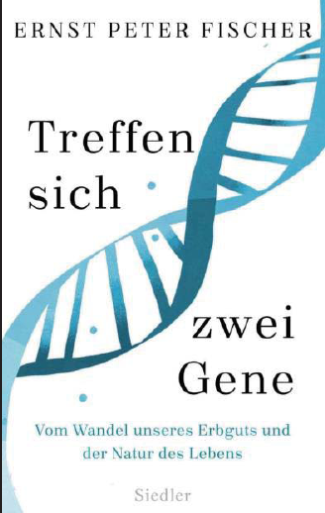
中文书名：《两个基因》
英文书名：A Tale of Two Genes
德文书名：Treffen sich zwei Gene
作 者：Ernst Peter Fischer
出 版 社：Random House Germany
代理公司：ANA/ Susan Xia
页 数：400页(包含内文图片)
出版时间：2017年3月
代理地区：中国大陆、台湾
审读资料：电子稿
类 型：科普

内容简介：
人们在基因领域的研究已经获得了巨大进步。科学家们现在逐渐开始意识到一点：我们曾经熟知的基因的概念——基因在人体中有特定的位置以及明确的职能——已经无法与最新的科学研究相兼容了。最新的科学研究指出，基因应该被视作是多变的，因此我们的遗传物质和生命的本质也始终处于变化之中。
恩斯特·彼得·菲舍尔指出基因研究领域正在接受这一决定性的改变，并解释了为什么我们需要重新理解基因。
作者简介：
恩斯特·彼得·菲舍尔(Ernst Peter Fischer)生于1947年，曾在科隆大学就读数学和物理学，在帕萨迪纳市加州理工学院学习生物学。他在科学史领域获得了专业奖学金，目前在科隆大学担任科学史教授。他著有许多畅销书，并获得过多项奖项，包括哥廷根科学院的赛多利斯奖。

谢谢您的阅读！
请将反馈信息发至：夏蕊（Susan Xia）
安德鲁·纳伯格联合国际有限公司北京代表处
北京市海淀区中关村大街甲59号中国人民大学文化大厦1705室
邮编：100872
电话：010-82504406
传真：010-82504200
Email：susan@nurnberg.com.cn
网址：http://www.nurnberg.com.cn
微博：http://weibo.com/nurnberg
豆瓣小站：http://site.douban.com/110577/

